Første dag

- Mos 1,1-5
LYS OG MØRKE

«I begynnelsen skapte Gud himmelen og jorden. Jorden var øde og tom, mørke lå over dypet, og Guds ånd svevde over vannet. Da sa Gud: «Det skal bli lys!» Og det ble lys. Gud så at lyset var godt, og Gud Skilte Lyset fra mørket. Gud kalte lyset dag, og mørket kalte han natt. Og det ble kveld, og det ble morgen, første dag.»

Andre dag
- mos 1,6-8
VANN, HAV OG REGN

«Gud sa: «Det skal bli en hvelving midt i vannet! Den skal skille vann fra vann.» Gud laget hvelvingen og skilte vannet som er under hvelvingen, fra vannet som er over hvelvingen. Og det ble slik. Gud kalte hvelvingen himmel. Og det ble kveld, og det ble morgen, andre dag.»

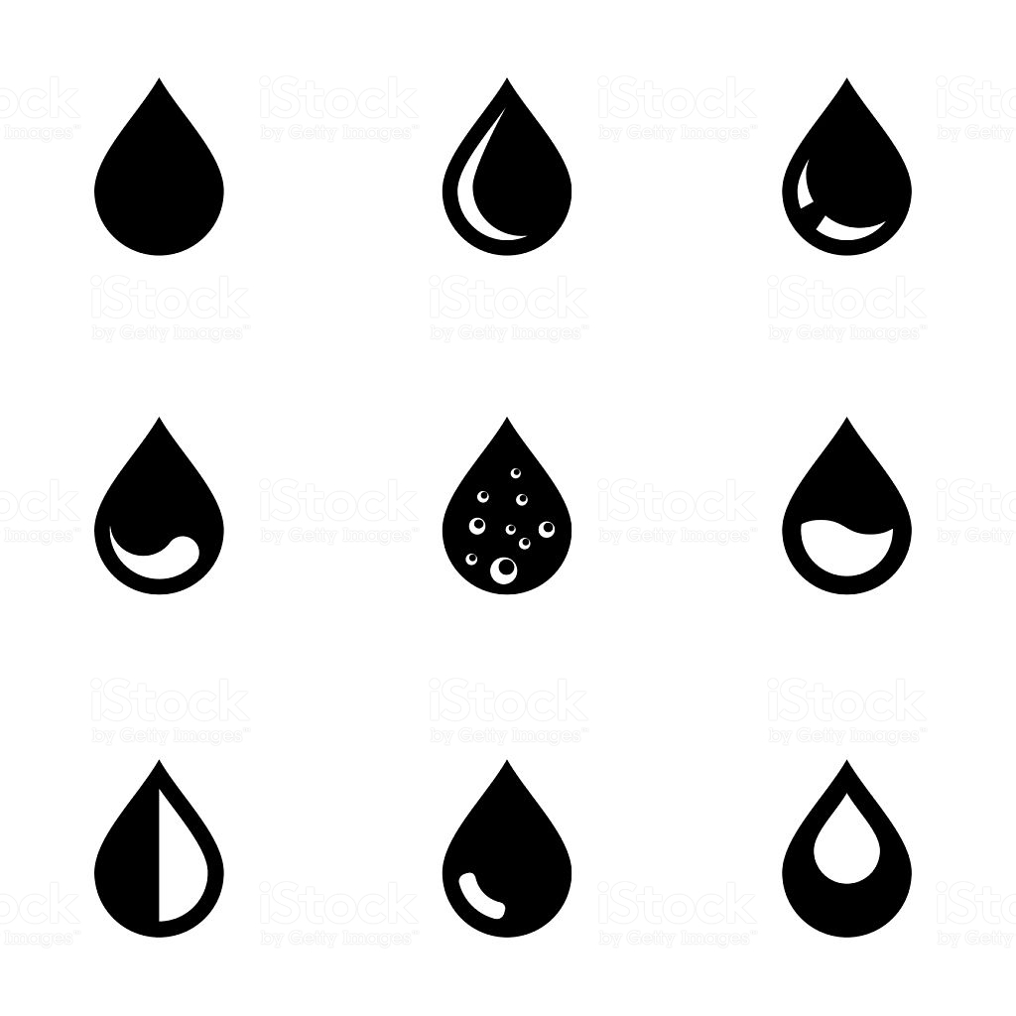

Tredje dag
- Mos 1,9-13
JORD, PLANTER OG TRÆR

«Gud sa: «Vannet under himmelen skal samle seg på ett sted! Det tørre landet skal komme til syne.» Og det ble slik. Gud kalte det tørre landet jord, og vannet som hadde samlet seg, kalte han hav. Og Gud så at det var godt. Gud sa: «Jorden skal bli grønn! Grønne vekster skal gro på jorden, planter som setter frø, og frukttrær som bærer frukt med frø i, av alle slag.» Og det ble slik. Jorden bar fram grønne vekster, planter som setter frø, av alle slag, og trær som bærer frukt med frø i, av alle slag. Og Gud så at det var godt. Og det ble kveld, og det ble morgen, tredje dag.»
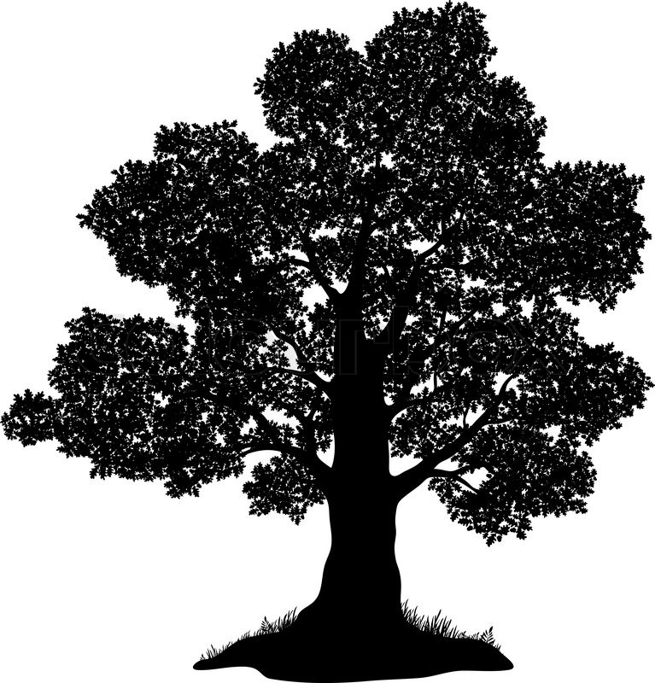
Fjerde dag
- Mos 1,14-19
SOL, MÅNE OG STJERNER

«Gud sa: «Det skal bli lys på himmelhvelvingen til å skille dag fra natt! De skal være tegn for høytider, dager og år. De skal være lys på himmelhvelvingen og skinne over jorden.» Og det ble slik. Gud laget de to store lysene, det største lyset til å herske over dagen og det minste lyset til å herske over natten, og stjernene. Gud satte dem på himmelhvelvingen til å lyse over jorden, til å herske over dagen og over natten og til å skille lyset fra mørket. Og Gud så at det var godt. Og det ble kveld, og det ble morgen, fjerde dag.»
Femte dag
- mos 1,20-23
DYR I HAV, LUFT, OG PÅ LANDEJORD

«Gud sa: «Vannet skal myldre av levende skapninger! Fugler skal fly over jorden, under himmelhvelvingen.» Og Gud skapte de store sjødyrene og hver levende skapning av alle de slag som vannet kryr og myldrer av, og alle slags fugler med vinger. Og Gud så at det var godt. Gud velsignet dem og sa: «Vær fruktbare og bli mange og fyll vannet i havet! Og fuglene skal bli mange på jorden.» Og det ble kveld, og det ble morgen, femte dag.»

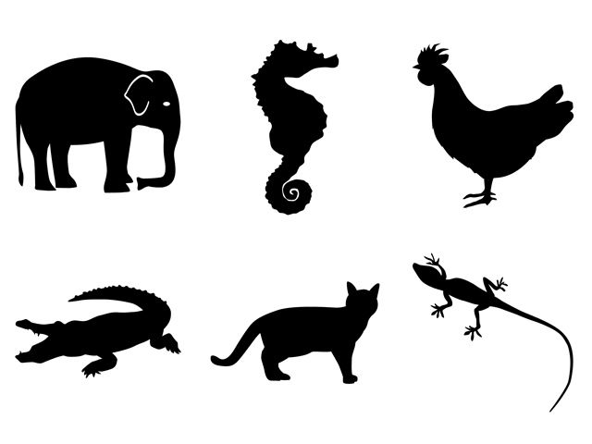

Sjette dag
- mos 1,26-31
MENNESKENE

«Gud sa: «La oss lage mennesker i vårt bilde, så de ligner oss! De skal råde over fiskene i havet og fuglene under himmelen, over feet og alle ville dyr og alt krypet som det kryr av på jorden.» Og Gud skapte mennesket i sitt bilde, i Guds bilde skapte han det, som mann og kvinne skapte han dem. Gud velsignet dem og sa til dem: «Vær fruktbare og bli mange, fyll jorden og legg den under dere! Dere skal råde over fiskene i havet og over fuglene under himmelen og over alle dyr som det kryr av på jorden.» Og Gud sa: «Se, jeg gir dere alle planter som setter frø, alle som finnes på hele jorden, og alle trær som bærer frukt med frø i. Det skal dere ha å spise. Og til alle dyr på jorden og til alle fugler under himmelen og til alt som kryper på jorden, alt som har livsånde i seg, gir jeg alle grønne planter å spise.» Og det ble slik. Gud så på alt det han hadde gjort, og se, det var svært godt! Og det ble kveld, og det ble morgen, sjette dag.»
Syvende dag
- mos 2,1- 2,4a
HVILEDAGEN

«Så var himmelen og jorden fullført, med hele sin hær. Den sjuende dagen fullførte Gud det arbeidet han hadde gjort, og den sjuende dagen hvilte han fra hele det arbeidet han hadde gjort. Gud velsignet den sjuende dagen og helliget den. For den dagen hvilte han fra hele sitt arbeid, det som Gud hadde gjort da han skapte.»

